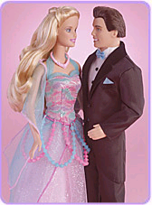
Ein Mann geht ins Spielwarengeschäft und möchte seiner Tochter eine Barbie-Puppe kaufen.

Sagt die Verkäuferin: Da haben wir verschiedene Modelle. Wir haben:

"Barbie in der Schule" für 27,95,
"Barbie beim Campieren" für 27,95,
"Barbie goes Party" für 27,95,
"Barbie heiratet" für 27,95,
"Barbie beim Shopping" für 27,95,
"Barbie am Strand" für 27,95 und
"Barbie ist geschieden" für 527,95.

Fragt der Mann: Wie bitte, wie war das letzte Modell?

Die Verkäuferin: "Barbie ist geschieden" für 527,95.

Der Mann: Hm, warum kostet denn das "Barbie ist geschieden"-Modell satte 500 Piepen mehr als die andern?

Die Verkäuferin: Na ja, sehen Sie, bei "Barbie ist geschieden" gibt's eben eine Menge Zubehör: Ken's Haus, Ken's Auto, Ken's Motorrad, Ken's Stereoanlage,... !

